Náplní kroužku paličkování bude dlouhodobější výuka základních technik, výroba paličkovaných obrázků, deček, aplikací na oděv a dalších věcí.
Scházet se budeme ve středu od 13:30 do 15:30. Kursovné na jedno pololetí činí 800 Kč. Základní vybavení krajkářky (herdule, stojánek, paličky) bude dětem zapůjčeno po celou dobu docházky do kroužku. Materiál je v ceně. V případě Vašeho souhlasu a zájmu Vašich dětí vyplňte prosím přiloženou závaznou přihlášku a odevzdejte nejpozději do 12. 9. 2018 p. uč. Vávrové (oranžová třída).

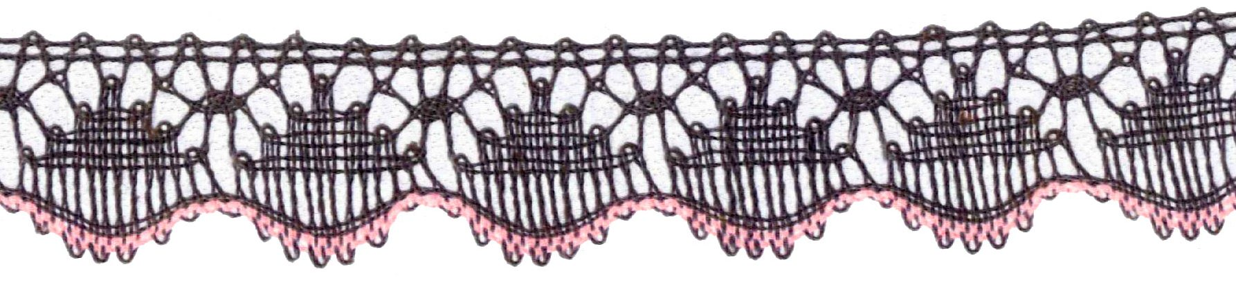

-----------------------------zde odstřihněte --------------------------------

Závazná přihláška do kroužku Paličkování, školní rok 2018/2019
ve středu od 13:30 do 15:30

Jméno:_____________ Příjmení:_________________________

Třída:______________

Podpis rodičů:__________________

Náplní kroužku paličkování bude dlouhodobější výuka základních technik, výroba paličkovaných obrázků, deček, aplikací na oděv a dalších věcí.
Scházet se budeme ve středu od 13:30 do 15:30. Kursovné na jedno pololetí činí 800 Kč. Základní vybavení krajkářky (herdule, stojánek, paličky) bude dětem zapůjčeno po celou dobu docházky do kroužku. Materiál je v ceně. V případě Vašeho souhlasu a zájmu Vašich dětí vyplňte prosím přiloženou závaznou přihlášku a odevzdejte nejpozději do 12. 9. 2018 p. uč. Vávrové (oranžová třída).

---------------------------zde odstřihněte --------------------------------

Závazná přihláška do kroužku Paličkování, školní rok 2018/2019
ve středu od 13:30 do 15:30

Jméno:_____________ Příjmení:_________________________

Třída:______________

____________________________Podpis rodičů:_______________

